|  |  |  |  |
| --- | --- | --- | --- |
| **COLEGIO PSICOPEDAGÓGICO EL ARTE DEL SABER**  **GUÍA VIRTUAL NOTA ESCOLAR** | | | |
| **ASIGNATURA: SOCIALES**  **SEMANA 19** | **GRADO: II**  **GUIA 6** | **PERIODO: II** | **FECHA: ENTREGA**  **MAYO 29 DE 2020** |

**Puntos Cardinales**

Una persona puede orientarse en función del movimiento del Sol en el horizonte, si señala con el brazo derecho hacia donde sale el Sol este lugar corresponde con el Este. El Oeste corresponde al espacio de la parte izquierda del mapa.

Si señalamos estos puntos con los brazos decimos:

Por donde sale el sol cada mañana es el este y lo señalamos con el brazo derecho, el punto contrario es por donde se oculta ósea el brazo izquierdo que viene siendo el oeste, al frente nuestro encontraremos el norte a nuestra espalda el sur

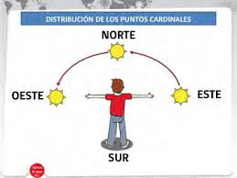

1. Realiza en tu cuaderno un dibujo señalando los puntos cardinales.

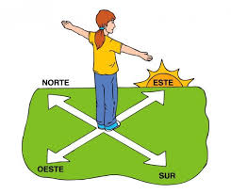

1. Resuelve la siguiente sopa de letras en la cual encontraras algunos nombres de los puntos cardinales.

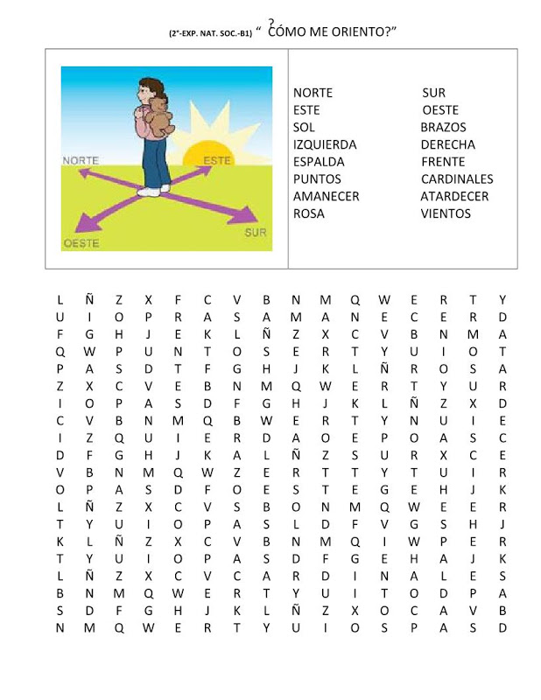

**Dios bendiga sus hogares**

**Recuerda escribir la guía en el cuaderno y la semana**

### La motivación es lo que te pone en marcha, el hábito es lo que hace que sigas (Jim Ryun)